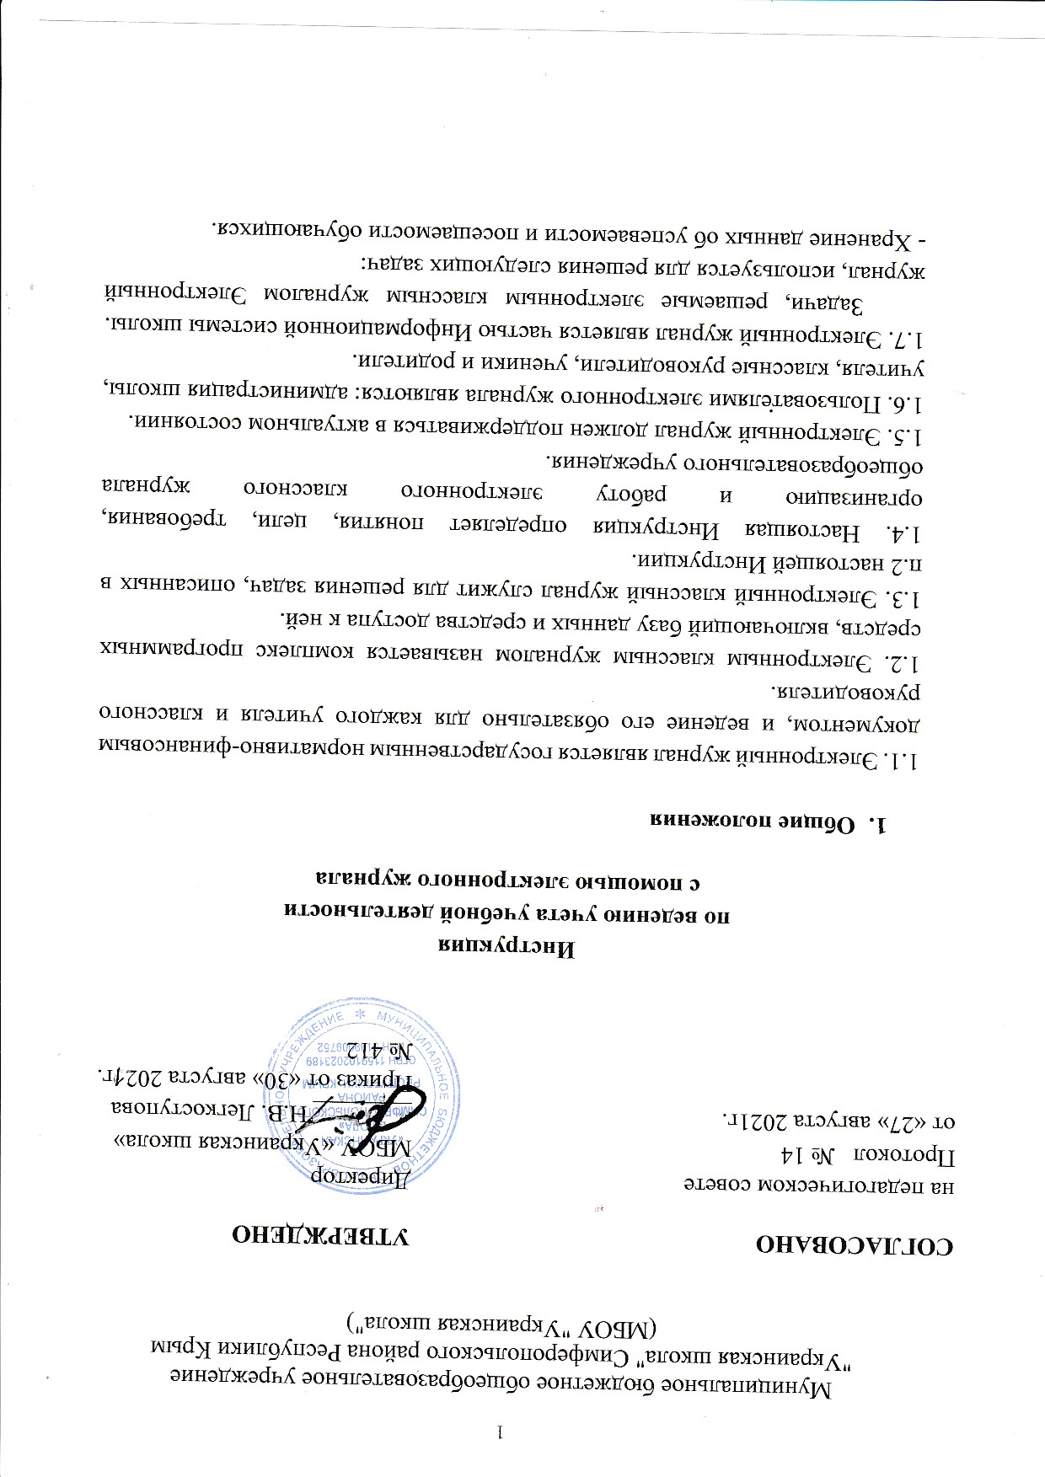

- Вывод информации, хранящейся в базе данных, на бумажный носитель для оформления в виде документа в соответствии с требованиями Российского законодательства.

- Оперативный доступ к оценкам за весь период ведения журнала по всем предметам в любое время.

- Автоматизация создания периодических отчетов учителей и администрации.

- Своевременное информирование родителей по вопросам успеваемости и посещаемости их детей.

2.6. Контроль выполнения образовательных программ, утвержденных учебным планом на текущий учебный год.

1. **Правила и порядок работы с электронным классным журналом**

3.1. Учитель информатики:

- устанавливает ПО, необходимое для работы электронного журнала;

- обеспечивает надлежащее функционирование созданной программно-аппаратной среды;

- несет ответственность за техническое функционирование электронного журнала и смежных систем;

- обеспечивает резервное копирование данных и их восстановление в достоверном состоянии в случае необходимости.

3.2. Пользователи получают реквизиты доступа к электронному журналу в следующем порядке:

а) Учителя, классные руководители, администрация получают реквизиты доступа у администратора.

б) Родители и обучающиеся получают реквизиты доступа у классного руководителя.

3.3. Классные руководители своевременно заполняют журнал и следят за достоверностью данных об обучающихся и их родителях в соответствии с инструкцией, ведут переписку с родителями.

3.4. Учителя аккуратно и своевременно заносят данные об учебных программах и их прохождении, об успеваемости и посещаемости обучающихся, домашних заданиях в соответствии с инструкцией.

3.5. Заместители директора школы осуществляют периодический контроль над ведением электронного журнала, содержащий процент участия в работе, процент обучающихся, не имеющих оценок, процент обучающихся, имеющих одну оценку, запись домашнего задания, учет пройденного учебного материала, процент участия родителей и обучающихся.

3.6. Родители и обучающиеся имеют доступ только к собственным данным и используют электронный журнал для его просмотра и ведения переписки в соответствии с инструкцией.

1. **Права, ответственность**

4.1. Права:

а) Пользователи имеют право доступа к электронному журналу ежедневно и круглосуточно.

б) Все пользователи имеют право на своевременные консультации по вопросам работы с электронным журналом.

в) Классные руководители имеют право информировать родителей о состоянии успеваемости и посещаемости их детей через отчеты, сформированные на основе данных электронного журнала.

г) В случае невыполнения настоящей Инструкции администрация оставляет за собой право административного и финансового наказания в рамках Законов РФ.

4.2. Ответственность:

- Директор:

а) Утвердить учебный план до 25 мая текущего учебного года.

б) Утвердить педагогическую нагрузку на следующий учебный год до 25 мая текущего учебного года.

в) Утвердить расписание до 1 сентября текущего учебного года.

г) Издать приказ по тарификации до 1 сентября текущего учебного года.

- Заместитель директора:

а) Организует постоянно действующий пункт для обучения работе с электронным журналом учителей, классных руководителей и родителей в соответствии с графиком, по мере необходимости.

б) Создает твердые копии электронных журналов за учебные периоды.

в) По окончании учебного периода переносит данные электронных журналов на бумажный носитель (с двух сторон листа), отображая списки класса, отметки, посещаемость, пройденные темы и задание на дом, отметки за четверть и полугодие. Заверяет правильность переноса данных подписью, расшифровкой подписи и датой. Ежемесячно и по окончании учебного периода составляют отчеты по работе учителей с электронными журналами на основе "Анализа работы с классным ЭЖ" за прошедший месяц, учебный период.

в) Проверенные твердые копии электронных журналов заверяют подписью, расшифровкой подписи и датой.

г) По окончании учебного периода архивирует (нумерует, прошивает, заносит в реестр) твердые копии электронных журналов.

д) Ведет списки сотрудников, обучающихся школы и поддерживает их в актуальном состоянии на основании приказов.

- Учитель:

а) Электронный журнал заполняется учителем в день проведения урока.

б) В случае болезни учителя предметник, замещающий коллегу, заполняет электронный журнал в установленном порядке (подпись и другие сведения делаются в журнале замены уроков и в твердых копиях электронных журналов).

в) Несет ответственность за ежедневное и достоверное заполнение электронного журнала.

г) В случае проведения письменных контрольных (тестовых) работ проверка работ учителем и выставление отметок обучающимся за работу осуществляется не позднее сроков, установленных локальным актом школы.

д) Отвечает за накопляемость отметок обучающимися, которая зависит от недельной нагрузки учителя и должна соответствовать «Инструкции по ведению классного журнала». Для объективной аттестации обучающихся за четверть (полугодие) необходимо наличие не менее 5 отметок (при учебной нагрузке 2 и более часов в неделю) с обязательным учетом качества знаний обучающихся по письменным контрольным, проверочным работам. Первые 2 недели от начала учебного периода накопляемость отметок не учитывается. По окончании 3 недель обязательна 1 отметка, по окончании 4-х недель -2 отметки для предметов по 1-2 часа в неделю. Для предметов с большим количеством часов количество отметок увеличивается. Накопляемость не учитывается у обучающихся, не посещавших уроки. Если обучающийся посетил 2 и более уроков подряд (первые два урока после каникул не учитываются), то учитель обязан выставить отметку.

е) Устраняет замечания в электронном журнале, отмеченные заместителем директора по УВР и предоставляют ему возвратный талон, подтверждающий исправления замечаний в установленные сроки.

з) Своевременно выставляет отметки в графе того дня (числа), когда проведен урок или письменная работа. Выставляет отметки в электронный журнал только по назначенным заданиям и с обязательным указанием типа задания. Запрещается исправление отметок и выставление отметок «задним числом». Отметки за письменные работы выставляются в сроки, предусмотренные нормами проверки письменных работ.

и) Вносит в электронный журнал отметки за административные контрольные работы с указанием типа заданий (К -контрольная работа) в соответствии с графиком ВШК.

к) Систематически назначает в электронном журнале задание на дом в соответствии с инструкцией.

л) Несет ответственность за своевременное и в полном объеме прохождение календарно - тематического планирования.

м) Отмечает в электронном журнале отсутствие обучающегося.

н) Несет ответственность за сохранность своих реквизитов доступа, исключающую подключение посторонних.

о) Категорически запрещается допускать обучающихся к работе с электронным журналом (только просмотр).

- Классный руководитель:

а) Должен отражать в электронном журнале на странице «Посещаемость» в случае отсутствия ученика на уроке уважительную или неуважительную причину. б) Несет ответственность за достоверность списков класса и информации об обучающихся и их родителях. Должен заполнять анкетные данные родителей и обучающихся. Регулярно, не реже одного раза в месяц, проверять изменение фактических данных и при наличии таких изменений вносить соответствующие поправки.

в) Должен информировать родителей о состоянии успеваемости и посещаемости их детей через отчеты, сформированные на основе данных электронного журнала. г) Должен предоставить за 2 недели до окончания учебного периода заместителям директора по УВР предварительные отчеты об успеваемости и посещаемости обучающихся класса на бумажных носителях.

д) Должен предоставить по окончании учебного периода заместителям директора по УВР отчеты об успеваемости и посещаемости обучающихся класса на бумажных носителях.

е) Несет ответственность за сохранность своих реквизитов доступа, исключающую подключение посторонних.

ж) Категорически запрещается допускать обучающихся к работе с электронным журналом (только просмотр).

1. **Отчетные периоды**

5.1. Отчет об активности пользователей при работе с электронным журналом создается один раз в неделю.

5.2. Отчет о заполнении электронного журнала и накопляемости отметок создается ежемесячно и по итогам учебного года.

5.3. Отчеты по успеваемости и посещаемости создаются в конце учебного периода и года.

**6. ЗАПРЕЩЕНО**

6.1. Категорически запрещается допускать обучающихся к работе с электронным журналом (только просмотр).